附件

全省小学生健康素养知识竞赛活动方案

为组织实施好全省小学生健康素养知识竞赛，结合工作实际，制订本方案。

一、指导思想

贯彻落实《“健康陕西2030”规划纲要》精神，坚持预防为主方针，树立大卫生大健康理念，以提高人民健康素养水平为核心，满足人民群众健康需求为导向，把健康教育与健康促进融入小学生教育体系建设，着力普及校园健康教育知识与技能，助推健康陕西建设。

二、活动目标

（一）加强健康学校建设，把健康教育纳入国民教育体系，作为学校素质教育的重要内容，建立学校健康教育长效机制，全面提升学生健康素养水平。

（二）开展小学生健康素养知识竞赛，广泛传播健康知识与技能，增强学生对健康的责任感和健康管理能力，形成热爱健康、追求健康、促进健康的意识。

（三）探索政府主导、部门合作、全社会参与的学校健康教育与健康促进工作模式，充分动员全社会关心、支持、参与学校健康教育与健康促进工作，为全面推进学校健康教育奠定基础。

三、活动主题

争做健康卫士 共创健康校园

四、组织机构

（一）主办单位：陕西省卫生健康委、陕西省教育厅

（二）承办单位：陕西省卫生计生健康教育宣传中心、陕西省健康促进与教育协会、陕西省医学会健康教育分会

（三）协办单位：华商报社

（四）大赛组委会：

主 任：余立平 省卫生健康委副主任

赵昶葆 省教育厅副厅长

副主任：习 红 省健康促进与教育协会会长

成 员：关 荷 省教育厅体卫艺处处长

薛 寒 省卫生健康委宣传科教处处长

王 锐 省卫生计生健康教育宣传中心主任

韩 烨 省教育厅体卫艺处副处长

闫凯庆 省卫生健康委宣传科教处副调研员

郝庆玉 省健康促进与教育协会副会长

王俊儒 省卫生计生健康教育宣传中心副主任

杨春隽 华商报社副总经理

大赛组委会下设办公室，王锐同志兼任办公室主任，韩烨、闫凯庆、王俊儒、郝庆玉同志任副主任。办公室设在省卫生计生健康教育宣传中心，负责省级决赛活动统筹协调、宣传和组织实施，指导各市预赛等相关工作。

办公室下设综合组、竞赛组、宣传组。综合组由省卫生健康委宣传科教处、省教育厅体卫艺处牵头，负责竞赛活动的组织与综合协调；竞赛组由省卫生计生健康教育宣传中心、省健康促进与教育协会牵头，负责遴选专家、竞赛命题、竞赛规则制订、竞赛评判、竞赛现场组织等工作；宣传组由省卫生计生健康教育宣传中心、华商报牵头，负责竞赛活动的全程宣传、摄影摄像、视频制作等工作。

五、参赛对象

全省4年级（含）以上小学生。每市最终选拔3人组成市级代表队，参加全省总决赛。

六、竞赛内容

（一）知识竞赛。以《公民健康素养66条》 《中小学生健康教育指导纲要》内容为主，进行现场竞答。

（二）现场演讲。每队选择一个健康教育方面的主题，由一名队员现场演讲，时长5分钟以内。

（三）技能展示。以大赛提供的题库中技能展示部分知识为基础，选取2—3条核心信息，组织编排情景短剧，由各队3名队员现场共同展示技能，时长5分钟以内。所需道具、音乐、背景画面自行配备。

七、活动形式

各市、县（区）卫生计生部门积极与教育部门协调，联合开展竞赛选拔活动。教育部门负责组织预赛、选手选拔和组队工作；卫生计生部门负责竞赛知识辅导、配合开展培训、组队工作。

（一）市、县（区）选拔赛。县（区）级以学校为单位通过“陕西百姓健康”微信公众号注册，下载竞赛题库和学习资料，组织学生答题，选拔成绩优异者参加市级竞赛。市级竞赛选拔成绩优异者组建市级代表队参加全省总决赛。各市、县竞赛的具体形式参照省级自行确定。各市选拔赛在2019年4月完成。

（二）全省总决赛。2019年5月中下旬，省卫生健康委、省教育厅联合在西安举行全省总决赛。

八、奖项设置及评奖规则

本次竞赛设立团体奖和个人奖。个人奖分为最佳综合表现奖、最佳演讲表现奖和优秀指导教师奖。

1、团体奖，根据代表队三项比赛总分确定等级，设一等奖1名、二等奖2名、三等奖3名及优秀组织奖若干名。

团队总成绩（100%）=知识竞赛（45%）+健康科普演讲（25%）+技能展示（30%）；

2、个人奖分为最佳综合表现奖、最佳演讲表现奖和优秀指导教师奖: 最佳综合表现奖，根据选手答题环节和技能展示环节综合评分，每个代表队评出1名选手；最佳演讲表现奖，根据演讲选手现场表现，评出一等奖1名，二等奖3名，三等奖5名；所有获一、二、三等奖的参赛队和一等奖的学生指导教师获优秀指导教师奖。

九、活动宣传

各市利用报刊、广播、电视及微信、微博、互联网等媒体广泛开展宣传报道，积极争取相关单位和社会各界关注支持竞赛活动，动员学校和学生广泛参与知识竞赛，扩大参与覆盖人群，提高活动社会影响力。

总决赛前，组委会将在“陕西百姓健康”微信公众平台开设专题页面，集中展示各市参赛代表队及队员风采。陕西广播电视台、腾讯大秦网、华商报社对竞赛活动全方位预热宣传。总决赛现场，组委会将利用陕西百姓健康电视栏目、腾讯大秦网、华商网、陕西 12320 微博等直播平台，对竞赛环节进行现场视频直播。总决赛后，陕西广播电视台、腾讯大秦网、华商报、陕西百姓健康微信等媒体对竞赛活动开展持续宣传报道，并制作H5手机端传播。

十、资料收集与报送

（一）预赛花絮资料：各市收集预赛时的照片、文字、视频。同时录制参加决赛代表队团队及队员个人参赛宣言视频。

（二）代表队员资料：各市参加省总决赛代表队员的基本情况及 2张彩色生活照片。

各市选拔赛结束后3日内将以上资料通过邮箱及时报送省大赛组委会办公室（邮箱：1394619@qq.com）。报送时建立文件夹，名称统一设置为：市级名称+演讲稿或市级名称+决赛选手资料。代表队员确定上报后原则上不能变动，演讲资料报送后不得再修改。

十一、其它事项

参加总决赛队员统一着装，各市代表队由领队、指导教师及3名参赛队员共5人组成，代表队成员交通费自理，食宿由会务组统一安排。可自带后援团队，人数原则上不超过10人，后援团交通、食宿费自理，会务组在决赛现场提供加油鼓掌手板和手持加油展板。

省卫生计生健康教育宣教中心联系人：

徐海涛 029-86259661 吴艳梅 029-86276427

省教育厅体卫艺处联系人 ：夏胡阳子 029-88668891

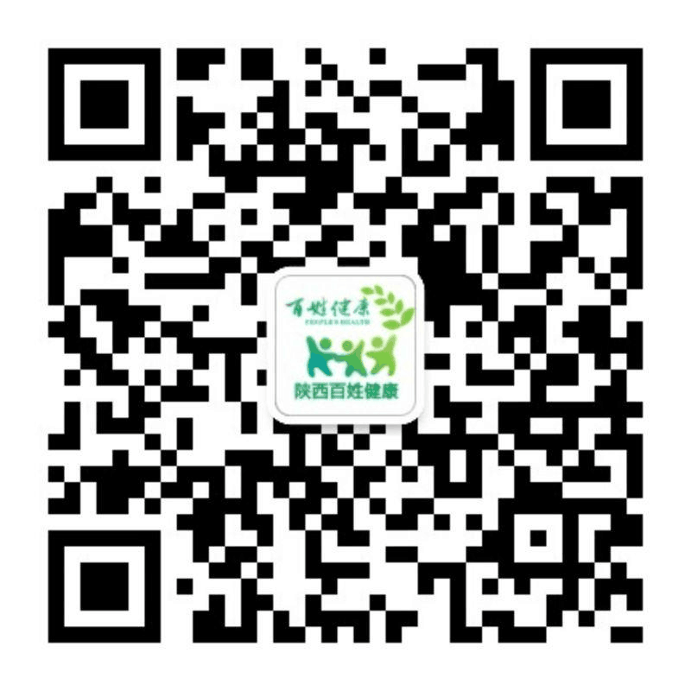

陕西百姓健康微信公众号二维码。

请扫描二维码关注后注册报名，下载竞赛题库资料。